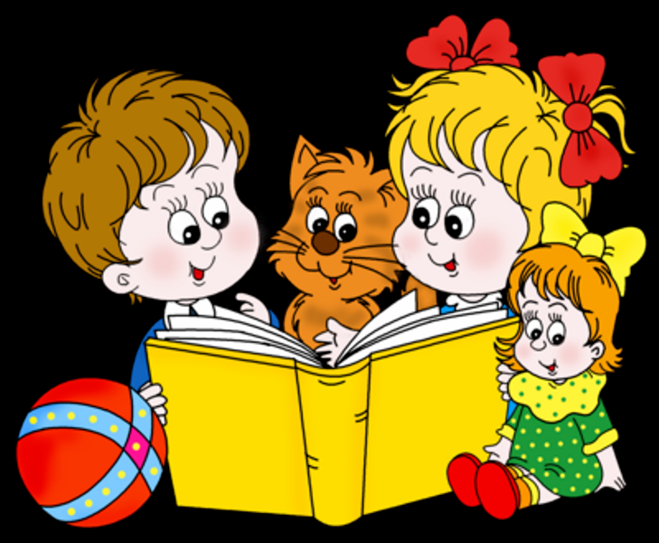

ОСЕНННЯЯ ТЕАТРАЛИЗОВАННАЯ
ИГРОВАЯ ПРОГРАММА
ДЛЯ МЛАДШИХ ДОШКОЛЬНИКОВ.

Звучит красивая музыка, дети входят в зал.
Ведущая: Праздник осени в саду,
И светло, и весело.
Вот какие украшенья
Осень здесь развесила:
Лист березовый, кленовый,
Красный, желтый и лиловый.
Вдруг слышится ф-ф-ф-ф
Ребята, это кто это так пыхтит? Дуня, это ты? Может это Ванечка? Нет? Тогда кто же?
Выбегает Ёжик
Ёжик: ФФФФФ!!! Это я! Здравствуйте, ребятки.
Ведущая: Здравствуй ёжик, дружок! Что ты Ёжик скажешь нам?
Ёжик: Если на деревьях листья пожелтели,
Если в край далекий птицы улетели,
Если небо хмурое, если дождик льется,
Это время года осенью зовется.
Ребятки, я приглашаю вас к нам в осенний лес, в гости.
Ну, что… вы согласны отправиться
вместе со мной в это путешествие?
Ведущая: Подожди, дорогой ежик. Мы то, согласны, но это
так далеко, а мы еще маленькие, устанем, не дойдем.
Ёжик: Не волнуйтесь, вам и идти не придется, мы полетим.
Ведущая: А на чем же мы полетим, у нас нет крылышек.
Ёжик: А полетим, мы на волшебных листочках. Берите листочки в руки ……
( раздает листочки, или они лежат на полу)
« Полет на листочках»
Взяли, взмахнули и ….. полетели, звучит красивая музыка дети « летят» по залу как листочки.
Ведущая: А теперь листочки эти соберутся все в букете, а я сложу
Их в корзинку, чтоб они не потерялись, и мы могли домой на них улететь. Смотрите как красиво в осеннем лесу.
Деревья все осенним днем
Красивые такие!
Давайте песенку споем
Про листья золотые.
Осенняя песенка.

Ведущая: Какая красивая полянка, давайте сядем, посидим, и стихи послушаем, да на красивый лес полюбуемся.
Монтаж. (видео)
Ёжик : Осень, славная пора, поиграем детвора?
Музыкальная игра с ёжиком.

Ёжик: Весело с вами играть, только пора мне запасы на зиму делать
ФФФФ побежал я, а то не успею………
Ведущая: Подожди, ёжик не уходи. Что ты запасаешь на зиму?
Ёжик: Вкусные фрукты: яблоки и груши.

Ведущая: Подожди, Ёжик не спеши, мы с ребятами тебе поможем.
Игра с фруктами
Ёжик благодарит детей и с полными корзинками убегает.
Ведущая: ТС!!!! Кто – то листьями шуршит, кто – то в гости к нам спешит...
На полянку выезжает заяц с тачкой.
Ведущая: Зайка, зайка, не спеши, с нами быстро попляши!
Зайка: Нет, что вы не могу, сейчас самая пора на зиму запасаться.
Да шубку пора мне менять, сейчас у меня серая, а будет белая! А еще мне морковку нужно собрать.
А то зимой есть нечего будет. Пропадем мы с зайчатами.
Ведущая: Ладно, Зайка, не грусти, можно мы тебе с ребятами поможем
урожай собрать.
Зайка: Вот бы было хорошо! А то я совсем не успеваю.
Веселый танец с морковками.
В конце танца дети собирают морковки в Зайкину тачку.
Зайка благодарит детей и уезжает в лес.
Ведущая: Вот и капли – капитошки
Застучали по дорожке
Тучки собираются –
Дождик начинается.
Игра « Солнышко и дождик»

Ведущая: ТС!!!! Кто – то листьями шуршит, кто – то в гости к нам спешит...
На полянку выбегает белочка с корзинками, она очень спешит.
Ведущая: Белка, белка, не спеши, с нами быстро попляши!
Белка: Да, что вы… Некогда мне
Я спешу, спешу, спешу,
Я на сучках грибы сушу.
А еще мне нужно орешков запас на зиму сделать.
А то придет зима, и нам с бельчатами есть будет нечего.
Ведущая: Ладно, белочка, старайся, а можно мы с ребятками тебе поможем? Мы уже совсем большие. Можем и грибочки собирать.
Белка: Вот бы было хорошо! А то мне одной и до вечера не управиться.
Веселый танец с грибочками.
В конце танца, все грибочки собирают к белочке в корзинку.
Белочка благодарит детей и убегает.
Ведущая: Молодцы, ребята. Всем помогли.
пора и домой возвращаться.
Вдруг на полянку выбегают Ёжик, зайка и Белочка.
Ёжик: Эй! Ребята, подождите, подождите, не уходите!
Фуууу, успели! Вы такие добрые, славные ребята, настоящие помощники. Я хочу вам подарить вот эти вкусные фрукты.
Белочка: Я тоже принесла вам угощенье. Кушайте на здоровье.
Зайка: А я тоже хочу угостить вас. Вот, угощайтесь. Пирог капустный, очень, очень, вкусный.
Ёжик: А теперь детвора, танцевать пришла пора!
Финальная пляска.

.

